肢体不自由の状況及び所見
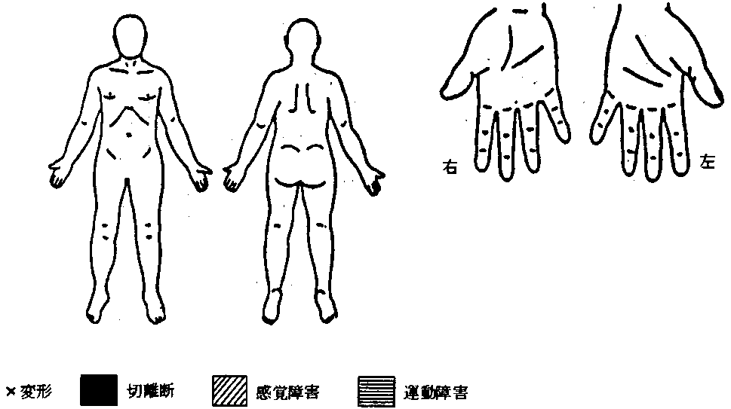
神経学的所見その他の機能障害（形態異常）の所見 （該当するものを○で囲むこと。）

１ 感覚障害（下記図示）：なし・感覚脱失・感覚鈍麻・異常感覚
２ 運動障害（下記図示）：なし・弛緩性麻痺・痙性麻痺・固縮・不随意運動・振顫・運動失調・その他
３ 起因部位 ：脳・脊髄・末梢神経・筋肉・骨関節・その他
４ 排尿・排便機能障害 ：なし・あり
５ 形態異常 ：なし・あり

参 考 図 示

 |  |  |  | 右 |  | 左
 |  |  |  |  | 上肢長cm
 |  |  |  |  | 下肢長cm
 |  |  |  |  | 上腕周径cm
 |  |  |  |  | 前腕周径cm
 |  |  |  |  | 大周径cm
 |  |  |  |  | 下周径cm
（注）関係ない部分は、記入不要 |  |  |  |  | 握 力kg
 | 動作・活動 自立－○ 半介助－△ 全介助又は不能－×、（ ）の中のものを使うときは、それに○
 | 寝返りする。 |  | シャツを着て脱ぐ。
 | 足を投げ出して座る。 |  | ズボンをはいて脱ぐ(自助具)。
 | いすに腰掛ける。 |  | ブラッシで歯を磨く(自助具)。
 | 立つ（手すり、壁、杖、松葉杖、義肢、装具）。 |  | 顔を洗いタオルでふく。
 | 家の中の移動（壁、杖、松葉杖、義肢、装具、車いす）。 |  | タオルを絞る。
 | 洋式便器に座る。 |  | 背中を洗う。
 | 排の後始末をする。 |  | ２階まで階段を上って下りる(手すり、杖、松葉杖)。
 | （はしで）食事をする（スプーン、自助具）。 |  | 屋外を移動する(家の周辺程度)（杖、松葉杖、車いす）。
 | コップで水を飲む。 |  | 公共の乗物を利用する。
注：身体障害者福祉法（昭和24年法律第283号）の等級は、機能障害（impairment）のレベルで認定されますので、（ ）の中に○がついている場合、原則として自立していないという解釈になります。
計 測 法：
：肩峰、→橈骨茎状突起 前腕周径：最大周径
：上前腸骨→（骨）内果 大周径：骨上縁上10cmの周径（小児等の場合は、別記）
上腕周径：最大周径 下周径：最大周径

